基础达标测试题（八）
（测试范围：物质的特性）
（满分：100分 时间：90分钟）
一、选择题（每题3分，共45分）
1．下列现象与物质状态变化的联系正确的是（ ）
A.冬天从嘴里呼出的“白气”——汽化
B.电流过大时，电路中保险丝熔断——熔化
C.湿衣服晾干——升华
D.硫酸铜溶液中加入氢氧化钠溶液产生蓝色沉淀——凝固
2．两只相同的杯子置放在窗前，分别盛放等高的水和酒精。一段时间后，两杯听液面如图1所示。这个事例说明液体的蒸发跟液体的（ ）
水
酒精
图1
A．表面积大小有关 B．温度高低有关
C．表面空气流动快慢有关 D．种类有关
3．下列物质有固定的熔点的是( )
A．玻璃 B．铜 C．蜂蜡 D．塑料
4．下列物态变化中，属于液化现象的是( )
A．春天，冰封的河面解冻 B．夏天，剥开的冰棒冒“白气”
C．秋天，清晨的雾在太阳出来后散去 D．冬天，屋顶的瓦上结了一层霜
5．你吃过冻豆腐吗？在寒冷的冬天，妈妈把豆腐放到篮子里，挂到外面，几天之后，冻豆腐就成了，仔细观察，你会发现豆腐上多出了许多小孔，正是因为这些小孔，汤味才容易进入其中，咬一口，松软软，香喷喷，可好吃了，怎么样，流口水了吧?但是你知道小孔怎么来得吗！？（ ）
A. 豆腐遇冷，体积缩小。
B.豆腐自身体积膨胀。
C.外界的小冰晶扎入了豆腐中。
D.豆腐中的水分先凝固然后又熔化。
6．根据几种物质的熔点，下列说法错误的是（ ）
钨3410℃ 金1064℃ 钢1514℃ 铜1083℃ 铝660℃ 水银-39℃ 氢-259℃
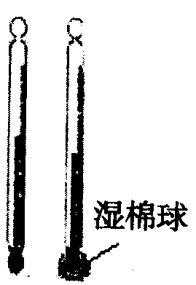
A．电灯泡用钨制灯丝，不易熔断 B．纯金掉入钢水中会熔化
图2
C．在-258℃氢气是固态 D．水银温度计在-40℃时失效
7．如图2所示，两只相同的温度计，其中包有湿棉球的示数较低，原因是（ ）
A．水蒸发放热 B．水蒸发吸热
C．水凝固放热 D．水凝固吸热
8．一代伟人毛泽东在《沁园春·雪》中写到：“北国风光，千里冰封，万里雪飘”。形成这种自然现象的主要物态变化是（ ）
A．熔化和汽化 B．凝固和液化
C．凝固和凝华 D．汽华和升华
9．下列关于分子的叙述中，不正确的是( )
A．分子很微小，但在光学显微镜下可以观察到
B．不同种的物质，构成它们的分子不同
C．气体分子间的间隙比固体、液体分子之间的间隙大
D．分子总是在不停的运动之中
10．用降温的方法可以分离空气中的氧气、氮气和二氧化碳。已知它们的沸点分别是
－１８３℃、－１９６℃和－７８℃，现在用降温的方法从空气中提取这些气体，当温度下降时，首先被液化分离出来的气体是（ ）
A．氧气 B．二氧化碳 C．氮气 D．不能确定
11．秋冬气候干燥易给人带来不适，医生建议在室内放盆热水可以增加空气的湿度。这种方法说明（ ）
A.分子很小 B.分子之间有间隔
C.分子是可分的 D.分子在不断运动
12．为了测定风向，小柯以手指蘸点水，然后在空中向四面慢慢地转一下，感到特别冷时的方向，就是风吹来的方向。这是利用（ ）
- 蒸发的快慢与液体温度有关的原理
- 蒸发的快慢与液体的表面积大小有关的原理
- 蒸发的快慢与液体表面上空气流动快慢有关的原理
D．蒸发的快慢与液体温度、表面积、表面上空气流动快慢都有关的原理
１３.生活中常有“扬汤止沸”和“釜底抽薪”的说法。下列叙述正确的是（ ）
A、“扬汤止沸”和“釜底抽薪”都只能暂时止沸
B、“扬汤止沸”和“釜底抽薪”都能彻底止沸
C、“扬汤止沸”只能暂时止沸， “釜底抽薪”能彻底止沸
D、“扬汤止沸” 能彻底止沸，“釜底抽薪”只能暂时止沸
14．现代建筑出现一种新材料:在墙面装饰材料中均匀混入小颗粒状的小球,球内充入一种非晶体材料,当温度升高时,球内材料熔化吸热,当温度降低时,球内材料凝固放热,使建筑内温度基本保持不变。下面四个图像中,表示球内材料的熔化图像的是（ ）
t/min
t_{温}/℃
t/min
t_{温}/℃
A
t/min
t_{温}/℃
t/min
t_{温}/℃
B
C
D
图3

15．关于扩散，下列说法正确的是（ ）
A．气体能扩散，固体和液体不能扩散 B．不同温度下的物质都能发生扩散
C．气体和液体能扩散，固体不能 D．物质只有在一定的温度下才能发生扩散
二、填空与简答题（16题4分，17~22每空2分，共30分）
16.家里煲鸡汤时，总是先用大火把汤烧开，然后就改用小火。这样做出的鸡汤味道鲜美，鸡肉烂而不僵，同时还节省煤气。你能解释其中的奥妙吗？另外，如果一直用大火，鸡肉会熟的更快吗？

17．为了给发高烧的病人降温，医院里经常将冰块密封在塑料袋中，让病人将冰袋夹在腋下，这利用冰__________________的原理。

18.在一次课外实践汇报课上,我校一名同学为了探究常用温度计的工作原理,自制了一个简单装置，如图4所示。取一只墨水瓶,装满红色的水,用橡皮塞塞紧瓶口,再取一根两端开口的空圆珠笔芯穿过橡皮塞插入水中,将该装置放入热水中,发现红色水柱很快溢出管口,为了使实验现象缓慢且便于观察,请你帮他设计两种改进方案。
图4
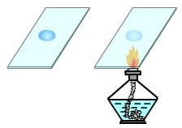
（1）＿＿＿＿＿＿＿＿＿＿＿＿＿＿＿＿
图5
（2）＿＿＿＿＿＿＿＿＿＿＿＿＿＿＿＿
19．某同学做“探究蒸发快慢与哪些因素有关”的实验，如图5所示，在两块相同的玻璃片上分别滴上一滴水，观察图中情景可知该同学主要探究蒸发快慢是否与 有关。
20．将100毫升的酒精倒入100毫升的水中，仔细观察，混合后体积______________（选填“大于”、“小于”、“等于”）200毫升，这是因为______________________________。
21．如图6所示，是学校科学探究兴趣小组设计的野外生存简易净水装置。
（1）净水过程中主要的物态变化有________、________。
（2）为了使效果更好、更快地得到纯净水，你还有什么好的辅助方法？
__________________________________。
图6
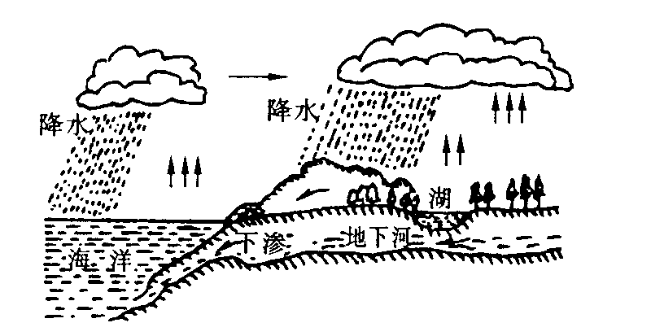
22．如图7所示，是大自然中水循环现象的示意图。江、河、湖、海以及大地表层中的水不断蒸发变成水蒸气。当含有很多水蒸气的空气升入高空时，温度降低凝成小水滴或凝成小冰晶，这就形成了云。在一定条件下，云中的小水滴和小冰晶越来越大，就会下落。在下落过程中，小冰晶以又变成小水滴，与原来的水滴一起落到地面，这就形成了雨。
图7
⑴请依次写出上文划线处涉及到的物态变化的名称： 、 、 。
⑵上面三种物态变化中属于吸热的是： 。
三、实验与探究题(5+11+9=25分)
23．在“观察水的沸腾”的实验中，某实验小组观察到水沸腾前和沸腾时水中气泡的上升情况不同，如图8中a、b所示。则图中＿＿＿＿是水在沸腾前的情况，图中＿＿＿＿是水在沸腾时的情况。小组记录的实验数据如下表所示：
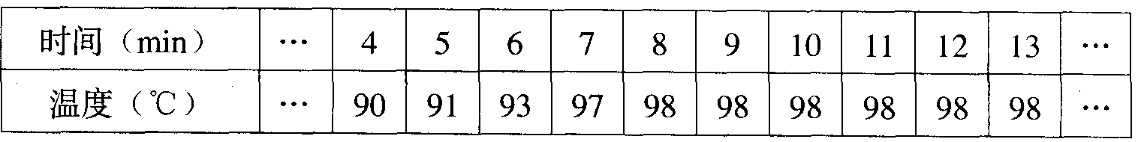
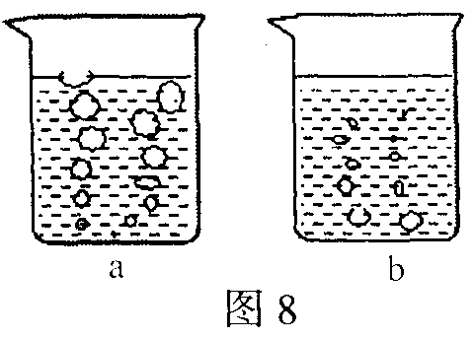
（1）从记录的数据可得出的实验结论是：此时水沸腾的温度是＿＿＿＿℃。
（2）实验得到的结论与水在标准大气压下的沸点100℃有明显的差异，其原因可能是： 。
24．这个学期，接连下了两场雪。
（1）雪是水的_______态，它属于______________（填“晶体”或“非晶体”）。
（2）小妍同学说“下雪的时候倒不觉得怎么冷，化雪时好像更冷一些。”你认为这仅仅是她的心理作用还是确实化雪时气温较低？并请用一、二句话说说科学依据。

（3）两天后是星期六，小妍乘汽车去看望奶奶，在路上，看到山南边的雪已融化了，而山北面却仍有好多白雪。这是因为________________________________________。
（4）小妍的爸爸刚从气温为—30℃的哈尔滨看冰灯回来。他说，有一次，他感觉鼻子里有硬硬的东西，用手一摸，原来是小冰凌！关于小冰凌的形成，下列说法正确的是 （ ）
- 空气中的水蒸气遇冷液化而成
- 空气中的水蒸气遇冷凝华而成
- 人呼出的气体中的水蒸气遇冷液化而成
D．人呼出的气体中的水蒸气遇冷凝华而成

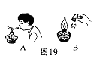
25.（9分）在“探究固体熔化时温度的变化规律”实验中，请回答：
图9
⑴熄灭酒精灯时，有图8中的两种方法，其中正确的是 。
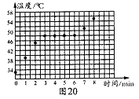
⑵请根据实验要求，设计并画出实验记录表格。（注：不需填入数据）
图10
⑶图9是根据某次实验数据，在坐标纸上描下的点。请在坐标纸上根据所描的点，画出熔化图象。
⑷根据熔化图象，可得出该物质熔化过程中温度的变化规律是 。该物质的熔点是 ℃

